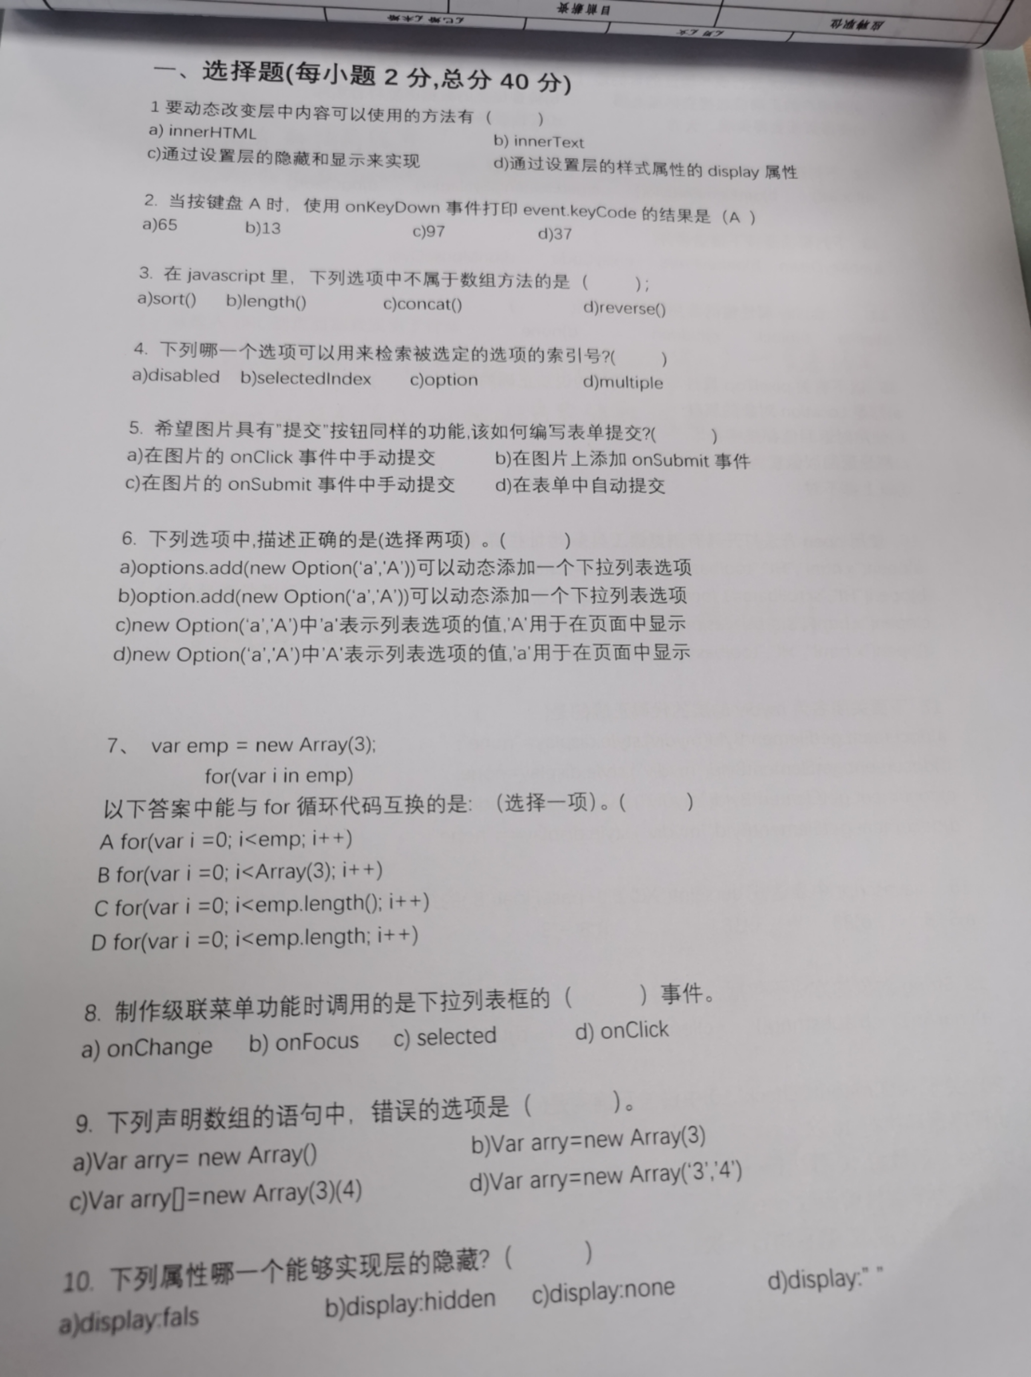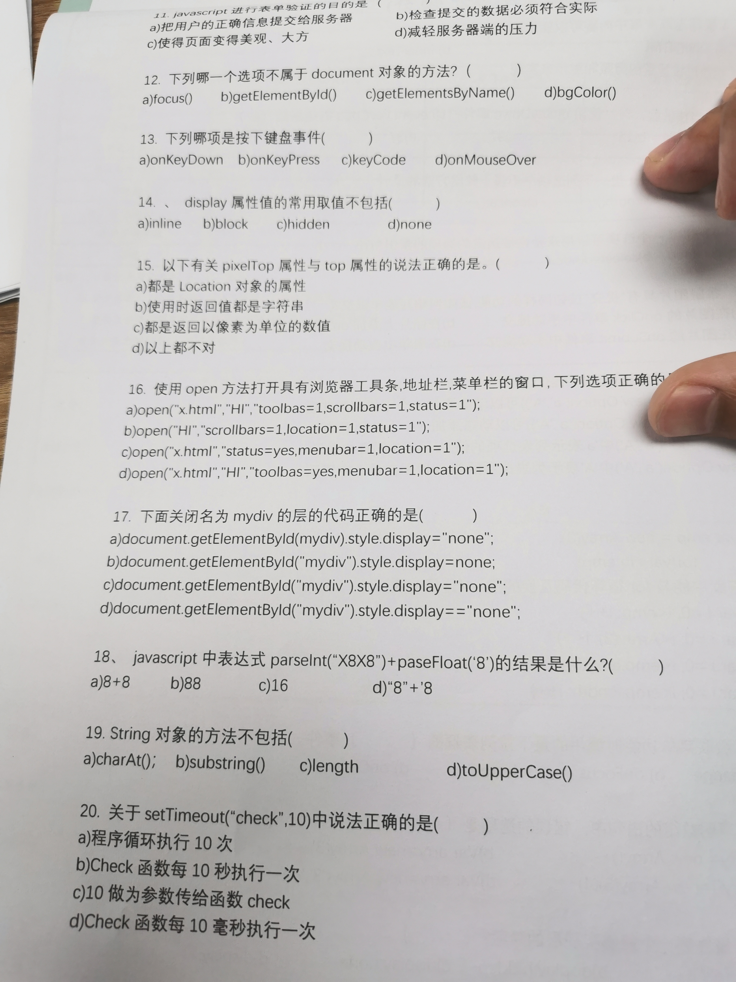
答案：
- AB
- A
- B
- B
- A
- AD
- D
- A
- C
- C
- B
- D
- AB
- C
- D
- D
- C
- 浏览器试了下是NAN
- C
- D
简答题：

- 浏览器的缓存机制
浏览器每次发起请求都会先在浏览器缓存中查找该请求的结果和缓存标识，而且每次拿到响应数据后都会将该结果和缓存标识存入缓存中。HTTP 缓存的规则有多种，我们可以根据是否需要重新向服务器发起请求这一维度来分类，即有强制缓存和协商缓存两类

强制缓存的字段分别是Expires和Cache-Control，并且Cache-Control的优先级高于Expires
协商缓存的字段有Last-Modified / If-Modified-Since和Etag / If-None-Match，其中Etag / If-None-Match的优先级比Last-Modified / If-Modified-Since高

Last-Modified字段，它的值是该资源文件在服务器最后被修改的时间。
If-Modified-Since则是客户端再次发起该请求时，携带上次请求返回的Last-Modified值

Etag是服务器响应请求时，返回当前资源文件的一个由服务器生成的唯一标识。
If-None-Match则是客户端再次发起该请求时，携带上次请求返回的唯一标识Etag值，通过此字段值告诉服务器该资源上次请求返回的唯一标识值。

- 从输入url到页面加载发生了什么

浏览器的地址栏输入URL并按下回车。
浏览器查找当前URL是否存在缓存，并比较缓存是否过期。
DNS解析URL对应的IP。
根据IP建立TCP连接（三次握手）。
HTTP发起请求。
服务器处理请求，浏览器接收HTTP响应。
渲染页面，构建DOM树。
关闭TCP连接（四次挥手）。

- 什么是事件委托
事件委托：就是当事件触发时，把要做的事委托给父元素来处理

- 中文文本标签的单行 和多行省略处理

一、单行文本的溢出显示省略号用text-overflow:ellipsis属性来，需要加宽度width属来兼容部分浏览。
overflow: hidden;
text-overflow:ellipsis;
white-space: nowrap;

二、多行文本省略：
display: -webkit-box;
-webkit-box-orient: vertical;
-webkit-line-clamp: 3;
overflow: hidden;

- 日常用过的一些性能优化的方法

1.内容优化
减少HTTP请求：合并文件、精灵图
通过DNS缓存减少DNS查询
图片懒加载：页面快到图片的位置时再加载图片
组件懒加载：vue中通过 const Home = ()=> import('@/components/Home')来懒加载组件
将资源放到不同的域下，可以增加并行下载量
减少iframe数量
样式组件按需加载
2.服务端优化
使用CDN
expires/cache-control强缓存
Etag/Last-modified协商缓存
对组件进行GZIP压缩
3.CSS优化
将样式表放到页面顶部
不要使用CSS表达式
4.JS优化
将脚本放到页面底部
压缩JS和CSS
tree-shaking
减少对DOM的直接操作
5.图片优化
小图使用base64
小小图使用精灵图

